ПЕРИОДИЧЕСКОЕ ПЕЧАТНОЕ ИЗДАНИЕ

БАЛАХТОНСКОГО СЕЛЬСКОГО СОВЕТА ДЕПУТАТОВ и

АДМИНИСТРАЦИИ БАЛАХТОНСКОГО СЕЛЬСОВЕТА КОЗУЛЬСКОГО РАЙОНА

***БАЛАХТОНСКИЕ***

*В Е С Т И*

__________________________________________________________________________________

**7 ИЮЛЯ 2023 ГОДА № 7/225 ПЯТНИЦА**

**__________________________________________________________________________________**

**8 ИЮЛЯ –**

**ВСЕРОССИЙСКИЙ ДЕНЬ СЕМЬИ, ЛЮБВИ И ВЕРНОСТИ**

**Семья – главное, что есть в жизни каждого человека.**

**Никакие материальные ценности и богатства не заменят её.**

**Семья – это то, что даёт нам силы.**

**Любовь – это то, что греет сердце.**

**Верность – это то, что заставляет верить в чудеса и**

**полностью доверять любимому человеку.**

**Уважаемые друзья!**

**В этот светлый праздник желаем Вам взаимной любви,**

**терпения и гармонии, домашнего уюта.**

**Уважайте, цените и оберегайте друг друга, прощайте ошибки.**

**Пусть в Ваших семьях всегда живут верность и любовь,**

**взаимное уважение и понимание, радость и мир!**

**В.А. Мецгер – глава Балахтонского сельсовета**

**Е.А. Гардт – председатель сельского Совета депутатов**

**______________________________________________________________**

**Страница 2 № 7/225 «Балахтонские вести» 7 июля 2023 года**

**_____________________________________________________________________________________**

**День семьи, любви и верности –**

**это праздник,**

**который касается каждого из нас,**

**поскольку семейное счастье**

**служит основой личного**

**душевного благополучия.**

**Этот праздник близок каждой семье.**

**С днём семьи, любви и верности**

**наши семьи поздравляют депутаты сельского Совета:**

**Пусть Ваш жизненный путь всегда освещают любовь и верность,**

**не позволяйте совершать опрометчивых поступков, разрушающих счастье…**

**Пусть в Ваших семьях всегда живут счастье и взаимопонимание.**

**Всегда, несмотря ни на что, поддерживайте друг друга!**

**Пусть мудрость, терпение и чуткость не покидают Ваш дом никогда!**

**Счастья Вам и любви!**

**Пусть в каждой семье не умолкает детский смех!**

**Берегите своих близких,**

**храните любовь и верность в своём союзе,**

**будьте счастливы каждый день!**

**Семья, любовь, верность, забота о близких**

**наполняют жизнь смыслом,**

**помогают познать радость и счастье, преодолеть любые невзгоды…**

**Любить и быть любимым,**

**чувствовать поддержку и заботу близкого человека –**

**это и есть настоящее счастье!**

**Храните чистоту и искренность отношений,**

**берегите и приумножайте семейные традиции.**

**Мира, благополучия, тепла домашнего очага и крепкого здоровья!**

**Т.Г. Савилова, Н.А. Морозов, В.Н.Малиновская,**

**Т.Ф. Катаргина, В.А. Кривоносова, Т.В. Андрияненко, В.А. Хендогина**

**______________________________________________________________**

**Страница 3 № 7/225 «Балахтонские вести» 7 июля 2023 года**

**_____________________________________________________________________________________**

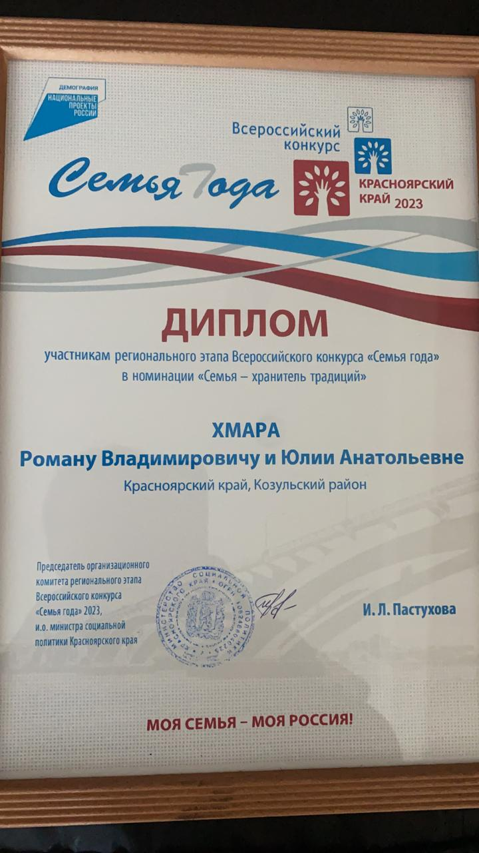

**СЕМЬЯ ГОДА**

**Много замечательных, дружных, заботливых семей проживает на территории нашего сельсовета. Но сегодня мы хотим рассказать о семье Хмара – участнике регионального этапа Всероссийского конкурса «Семья года» в номинации «Семья – хранитель традиций».**

Семейный стаж семьи Хмара - 23 года. Юля и Роман знали друг друга с детства. когда Роман, будучи еще ребенком, каждое лето приезжал отдыхать в Балахтон к бабушке и дедушке. После службы в армии Роман вернулся в деревню, а Юлия после окончания Красноярского педагогического университета вернулась в родную школу, чтобы преподавать русский язык и литературу. В 2000 году родился сын Данил, а в 2009 г второй сын Матвей. Юлия Анатольевна за время профессиональной деятельности неоднократно была награждена грамотами и благодарственными письмами разных уровней. Спортивные соревнования по волейболу, конкурсы художественного чтения, творческие отчёты, ведущая концертов, школьных вечеров встреч – это всё является частью её жизни.

Занимает активную жизненную позицию. Является секретарем первичной организации №1470 партии «Единая Россия», а также на протяжении многих лет она - председатель участковой избирательной комиссии. Принимает активное участие в благотворительности, состоит в волонтёрской группе по сбору гуманитарной помощи участникам СВО. Доброжелательна и неравнодушна к чужой беде, всегда поможет и подскажет.

Роман Владимирович Хмара - самозанятый. Обеспечивает население пиломатериалом для ремонта помещений. Волею судьбы его бабушка, Знак Мария Климентьева, также преподавала в школе и была подругой Юлиной бабушки.

В 2019 году семья Хмара стала участницей документального фильма молодого режиссера Ольги Стефановой «Остров Буромского». Фильм о полярниках, погибших в разное время в Антарктиде. Дед Романа, Хмара Иван Федорович, погиб в Антарктиде в январе 1956 года, во время первой экспедиции, и стал «Первой жертвой Антарктиды».

Данил Хмара – старший сын - учитель физкультуры. За время обучения в школе являлся самым активным участником всех спортивных, туристических, творческих мероприятий. По итогам активного участия, в 2015 году, был награжден путевкой в детский оздоровительный лагерь «Артек». По окончании 9 классов поступил в Красноярский педагогический колледж олимпийского резерва по специальности - учитель физической культуры. Был призван в Российскую Армию. За время службы неоднократно награждался благодарственными письмами за безупречную службу. Осуществить свою мечту - работать учителем - он смог после окончания военной службы. С 2022 года Данил работает учителем физической культуры МБОУ СОШ № 4 им. А.В.Суворова в г. Геленджике Краснодарского края

**______________________________________________________________**

**Страница 4 № 7/225 «Балахтонские вести» 7 июля 2023 года**

**_____________________________________________________________________________________**

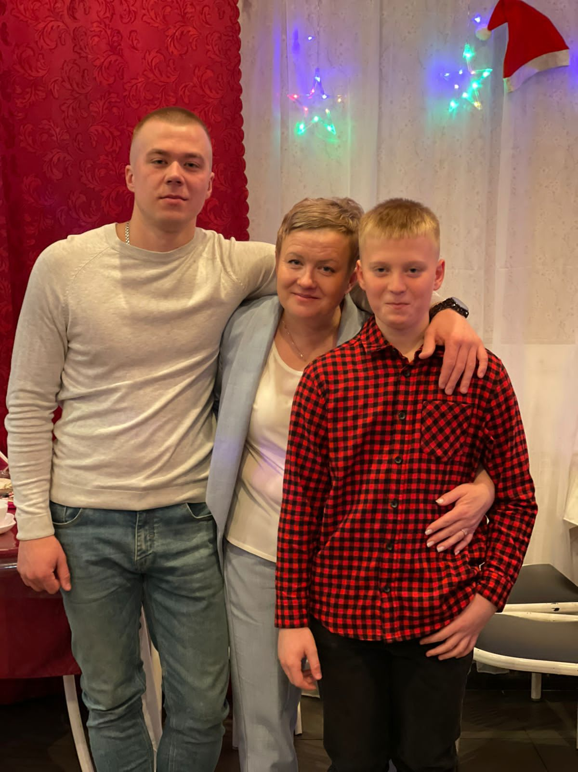 Младший сын, Матвей Хмара - ученик 7 класса. С самых ранних лет Матвей самый активный посетитель спортивного зала, вначале в качестве зрителя, болея за игру родителей и старшего брата, а позже и сам стал активным участником спортивных, туристических мероприятий.

Семью Хмара Юлии Анатольевны можно однозначно отнести к семье, где хранят национальные и культурные традиции, где существует преемственность профессии учителя: бабушка – внучка - правнук. С самых далёких времён учитель считался носителем культуры, патриотизма, был самым уважаемым человеком.

Семья Хмара любят путешествовать, рыбачить, кататься на лыжах и всегда участвуют во всех сельских мероприятиях.

**БЕЗОПАСНОСТЬ ДЕТЕЙ И ПОДРОСТКОВ НА ВОДЕ**

**ИНФОРМАЦИЯ для РОДИТЕЛЕЙ и ВЗРОСЛЫХ**

**С начала лета в водоёмах края утонули семь человек, пятеро из них – дети.**

**Еще несколько удалось спасти от гибели благодаря очевидцам и спасателям.**

Во всех несчастных случаях дети находились без присмотра взрослых.

Четверо из пяти погибших детей купались в непредназначенных для этого водоёмах,

некоторые и вовсе не умели плавать.

**Уважаемые взрослые!**

**Не оставляйте детей без присмотра вблизи водоёмов.**

**Расскажите об опасности, которую они могут представлять.**

**Научите своих детей плавать и**

**возьмите на себя ответственность за их досуг,**

**особенно во время летних каникул.**

Если вы заметили детей у воды без сопровождения взрослых,

не оставайтесь равнодушными, сообщите об этом по телефону 112.

Ваш звонок может спасти чью-то жизнь.

**______________________________________________________________**

**Страница 5 № 7/225 «Балахтонские вести» 7 июля 2023 года**

**_____________________________________________________________________________________**

**НОВОСТИ КУЛЬТУРЫ**

**1 июня** в клубе деревни Ничково прошло детское развлекательное мероприятие **"День детства"**. 🧸🏸🏐Встреча в первый день лета получилась яркой и запоминающейся, с играми, конкурсами, дискотекой и чаепитием! 🎈🎈🎈Спасибо Анастасии Гамбурцевой и Надежде Ковалевой за организацию праздника!🌷🌷

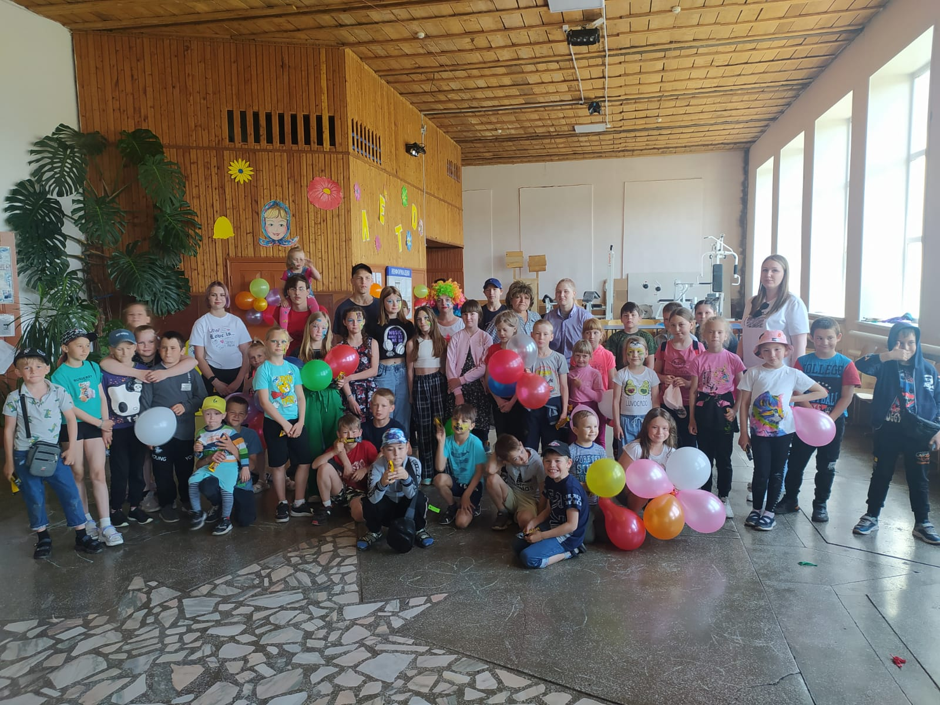  
 **2 июня** в сельском Доме культуры села Балахтон прошла игровая развлекательная программа - **"Лето красное, каникулы классные!"** 👫👫Дети с радостью и восторгом окунулись в игровое действо: яркими эмоциями встречали ведущую и героев программы. Сначала отвечали на вопросы и отгадывали загадки про лето, а затем, когда вышли Веселинка и Карлсон ребята уже не могли усидеть на месте и пустились играть. Что только не придумывали Карлсон с Веселинкой! Дети прыгали и хлопали в ладоши, играли с мячом, рисовали мелом, соревновались в меткости и даже "варили варенье". Ярким и любимым у детей конкурсом всегда остаётся "Шарбол". В завершении программы детей ждали сладкие подарки. Роль Веселинки исполнила Инна Сафонова, роль Карлсона - Людмила Гутникова, ведущая - Ольга Таран. 🎨🖌️Параллельно конкурсной программе, была организована особая "красивая зона", где Ирина Викторовна Маскалева окунула детей в мир **Аква-грима**. Все желающие смогли нарисовать красивый рисунок в память о празднике. 🎈🎈🎈🧸🪆🏐Для самых маленьких деток была организована детская зона с игрушками. Спасибо мамам и бабушкам, которые привели малышей на наш праздник! 🎈🎈🎈🌷🌷🌷На память сделали общее фото. 😄

**______________________________________________________________ Страница 6 № 7/225 «Балахтонские вести» 7 июля 2023 года**

**_____________________________________________________________________________________**

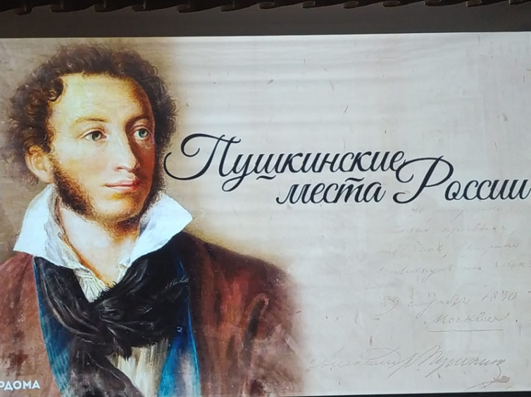 **6 июня исполнилось 224 года** со дня рождения величайшего русского поэта - Александра Сергеевича Пушкина! В сельском клубе прошло мероприятие **"Великий поэт Александр Пушкин".** ✨Ребята, посетившие наше мероприятие, узнали интересные события биографии поэта, отвечали на вопросы викторины, посмотрели видео-экскурсию **"Пушкинские места России"** и мультфильм **"Сказка о царе Салтане".**

Международный день друзей – всемирный праздник, посвященный дружбе. В России день друзей отмечается **9 июня** и проходит на неофициальном уровне. Цель праздника – напомнить людям о важности человеческой дружбы. В этот день принято устраивать встречи с друзьями, звонить и слать поздравления своим приятелям в социальных сетях.

🇷🇺 В Балахтонском СДК совместно с библиотекой для детей был устроен настоящий праздник. Дети с удовольствием отвечали на вопросы тематической викторины, рассказали, какие правила дружбы существуют, поиграли в различные игры, ознакомились с книгами о дружбе, рисовали мелом на асфальте и, конечно же, посмотрели веселые мультики. Встреча получилась очень дружелюбная! Спасибо большое деткам за участие, а организаторам за умение создавать веселую и дружескую атмосферу!

**Мы живем в стране могучей - самой дружной, самой лучшей!   
Страну, в которой мы живем, с любовью Родиной зовем!**

Накануне празднования Дня России в Балахтонском СДК, совместно с библиотекой, прошло мероприятие **«Наша Родина - Россия».**

В фойе Дома культуры была организована выставка рисунков, посвященная Дню России и выставка книг о России. Дети отвечали на тематические вопросы, исполнили гимн России, участвовали в мастер- классе и челендже. Праздник удался! Спасибо всем за участие!

Балахтонский СДК с радостью и весёлыми затеями два раза в неделю встречал детей, которые посещали летнюю оздоровительную площадку. Для ребят проводились веселые, интересные и увлекательные мероприятия, конкурсы, игры. Организован просмотр мультфильма "Чудо-Юдо". **20 июня,** прошло игровое мероприятие, в котором дети играли в различные игры на улице, а затем и в фойе клуба. Девочки станцевали танец "Вау-вау", за который получили бурные аплодисменты и много комплиментов. Скучать у нас не приходится!

**______________________________________________________________ Страница 7 № 7/225 «Балахтонские вести» 7 июля 2023 года**

**_____________________________________________________________________________________**

**7 июня** ансамбль "Улыбка" Балахтонского СДК принял участие **в 6-ом районном фестивале детского декоративно-прикладного творчества** "Чудотворец" памяти В.М. Пьянкова. Алина Кузьмина исполнила песню "Нет дороже мамочки". Девочки: Кира Кривоносова, Милена Кувеко, Аня Середа и Лиза Макарова исполнили танец "Вау-вау". Поездка оставила море эмоций и впечатлений! Девочки приняли участие в голосовании творческого конкурса, рисовали Птицу счастья, посмотрели выставку декоративно-прикладного творчества и мастер-классы, попрыгали на батуте, покатались на карусели и, конечно же, полакомились мороженым!

Спасибо большое организаторам замечательного праздника!

Летние каникулы – это долгожданный период для многих школьников, когда можно отдохнуть от учебы и заняться интересными делами. В сельском клубе деревни Ничково большое внимание уделяется развитию творческих способностей у детей. Дети с удовольствием занимаются рисованием, танцами. "Творческая мастерская" у ребят всегда "кипит" работой и фантазией. Анастасия Валерьевна Гамбурцева старается сделать для детей каникулы яркими, насыщенными и запоминающимися!

**22 июня** в Балахтонском СДК прошло патриотическое мероприятие **"А память вечно жива!"**. Для школьников старшего возраста был показан документальный фильм о детях - героях Великой Отечественной Войны.  
 В День памяти и скорби, возле памятника погибшим воинам Великой Отечественной войны состоялся митинг и акция возложения цветов. В проведении митинга приняли участие сотрудники местной администрации, культуры, школьники под руководством педагогов и неравнодушные односельчане. Собравшиеся почтили память погибших минутой молчания и возложили цветы к обелиску. **«Никто не забыт и ничто не забыто!»**

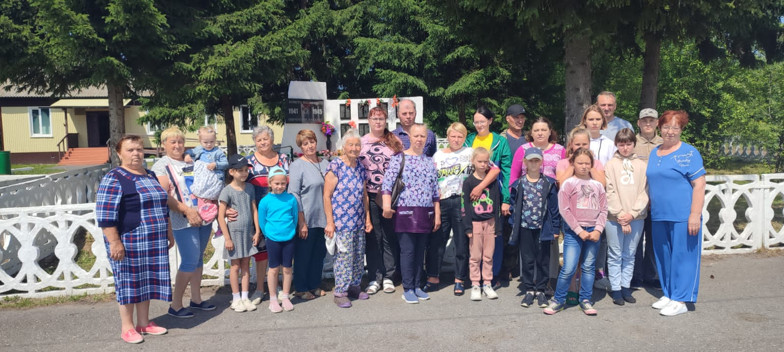

**______________________________________________________________ Страница 8 № 7/225 «Балахтонские вести» 7 июля 2023 года**

**_____________________________________________________________________________________**

24 **июня** в Балахтонском СДК отметили **День молодежи**, который был совмещен с торжественным мероприятием, посвященным вручению аттестатов выпускникам Балахтонской средней школы.

С торжественной речью выступил директор Балахтонской средней общеобразовательной школы Александр Степанович Лобос. Он поздравил выпускников с успешной сдачей экзаменов, похвалил за хорошие результаты ОГЭ, пожелал им лёгких дорог и вручил аттестаты. Выпускников поздравили учителя, родители и их классный руководитель Светлана Александровна Первушина.   
 Продолжением вечера стала развлекательная программа с интеллектуальными и весёлыми конкурсами. Молодые люди показали свою силу и выносливость, а девушки порадовали своей красотой, умом и танцами. Очень интересно был разыгран "Черный ящик". Традиционно, в День молодежи, была выбрана "Счастливая пара вечера".

**От души поздравляем молодежь села Балахтон! Ребята, вы - самые лучшие!**

**1 июля** ансамбль "Родные просторы" Балахтонского СДК принял участие в краевом празднике чувашей **"Акатуй",** который очередной раз прошел в селе Шуваево Емельяновского района. Всех гостей и участников праздника поприветствовали и поздравили Президент Красноярской региональной Чувашской НКА Геннадий Храмов, заместитель губернатора Красноярского края, главы Казачинского и Емельяновского районов и др.

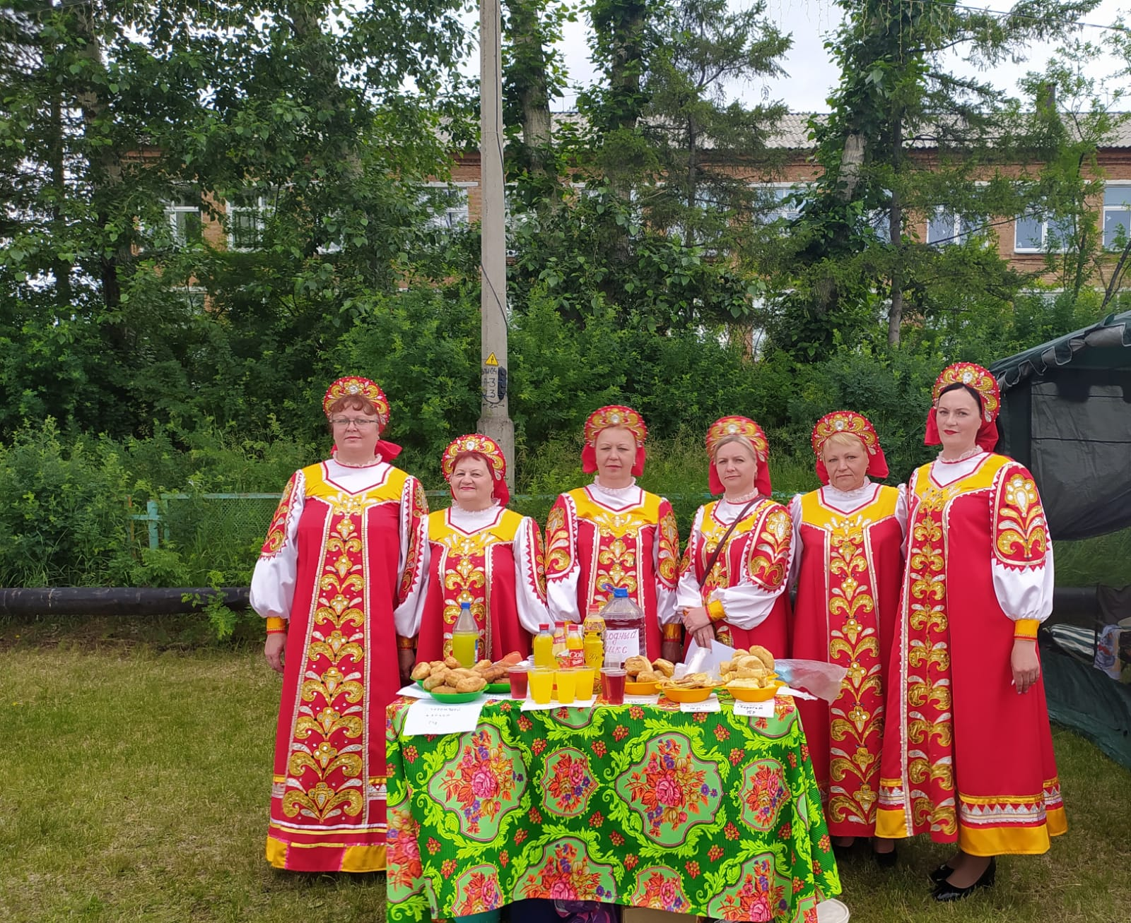 По традиции, перед концертом, все участники праздника водили хоровод под песню "Акатуй". Украшением праздника стали музыкальные поздравления коллективов из г. Лесосибирск, Казачинского, Большеулуйского, Козульского, Назаровского, Емельяновского, Шарыповского и Большемуртинского районов. **Наш район представил ансамбль "Родные просторы" и солистка Ольга Таран.** Также наш Дом культуры презентовал "Славянское подворье" со вкусными пирогами, блинами и напитками, которые приготовили Наталья Прохорова, Любовь Тисецкая, Инна Сафонова и Татьяна Середа.

Спасибо большое начальнику отдела культуры и кино администрации Козульского района Надежде Владимировне Михайловой и директору Балахтонской СОШ Александру Степановичу Лобос за возможность поехать на праздник!

**______________________________________________________________ Страница 9 № 7/225 «Балахтонские вести» 7 июля 2023 года**

**_____________________________________________________________________________________**

**МЧС ПРЕДУПРЕЖДАЕТ**

# ПОЖАРНАЯ БЕЗОПАСНОСТЬ В ЛЕТНИЙ ПЕРИОД

Такой вопрос, как пожарная безопасность летом является серьезным и важным для каждого человека. В жаркое время года вероятность возникновения возгораний на природе и в помещении возрастает, накладывая на людей дополнительные требования по аккуратности и внимательности к своим действиям. Банальная неосторожность становится причиной серьезных последствий, лесных пожаров, занимающих гектары территорий, гибели диких животных и граждан.

Отдых на природе, куски стекла или стеклянные предметы (срабатывающие как линза для солнечных лучей), недогоревший костер, окурок, брошенный на сухую траву – это оказывается причиной бедствий и проблем. Следуя правилам поведения в весенне-летнее время, вы спасаете себя, окружающих людей и природу от неприятностей.

Лето — время отпусков и опасности. Самый серьезный этап в году, когда проблема несанкционированных возгораний предельно актуальна – лето. Температура окружающей среды достигает 30-40 градусов на открытом солнце, пламя возникает легко и потушить его без спецсредств и доступа к воде, песку оказывается нелегко. В это время нужно проявлять особенную осторожность, внимательность и неуклонно следовать советам разумного поведения.

Необходимо соблюдать меры пожарной безопасности в летний период.

Чтобы свести вероятность ЧП к минимуму, необходимо придерживаться следующих советов:

- не заправлять автомобиль при запущенном двигателе;

- не разжигать костер в ветреную погоду;

- не разжигать пламя возле зданий, техники, легко воспламеняющихся материалов;

- нельзя доверять огонь и уход за ним несовершеннолетним;

-необходимо применять тепловую защиту для оборудования;

- не разводить костер в непосредственной близости к деревьям, и не оставлять угли от него не затушенными.

Брошенный окурок, спичка, недогоревший костер – все это потенциальная опасность… Причиной возгорания оказывается также сжигание мусора, баловство, возгорание легковоспламеняющихся предметов и материалов при неправильном хранении и эксплуатации.

**Берегите себя и природу от огня!**

**Отдыхайте и работайте только с соблюдением**

**правил пожарной безопасности и здравого смысла!**

**______________________________________________________________**

**Страница 10 № 7/225 «Балахтонские вести» 7 июля 2023 года**

**_____________________________________________________________________________________**

**БЛАГОУСТРОЙСТВО**

**Уважаемые жители Балахтонского сельсовета!**

**Администрация Балахтонского сельсовета обращает Ваше внимание на необходимость соблюдения правил благоустройства**

**и санитарного содержания территорий населенных пунктов.**

#### **Не нужно ждать, когда к Вам придут члены  комиссии по вопросу  благоустройства или комиссии по соблюдению правил пожарной безопасности с предупреждением о  наведении должного порядка. Только от нас с вами зависит, будет ли наше село опрятным, ухоженным и красивым!**

#### 

#### Необходимо  помнить о том, что согласно правилам благоустройства Балахтонского сельсовета запрещается:

#### загромождать придомовую территорию строительными материалами, дровами, сельхозтехникой, мусором.

#### Собственник (пользователь) жилого дома или иных строений независимо от форм собственности и ведомственной принадлежности обязан содержать свои дома и приусадебные участки в чистоте и порядке в соответствии санитарно-гигиеническим и противопожарным нормам.

#### Территории, прилегающие к приусадебным участкам и к дому, должны быть очищены от мусора, бытовых отходов, сорная растительность должна периодически скашиваться и убираться.

#### Административная комиссия Балахтонского сельсовета предупреждает, что выявление нарушения в сфере благоустройства по ст. 5.1 Закона Красноярского края от 02.10.2008 № 7-2161 «Об административных правонарушениях» влечет предупреждение или наложение административного штрафа на граждан в размере от пятисот до двух тысяч рублей; наложение административного штрафа на должностных лиц – в размере от одной тысячи до трех тысяч рублей; на юридических лиц – в размере от пяти тысяч до двадцати тысяч рублей.

#### За организацию несанкционированной свалки отходов нарушение по ст. 4.3 указанного Закона, влечет наложение административного штрафа на граждан в размере от одной тысячи до трех тысяч рублей, должностных лиц в размере от двух тысяч до пяти тысяч рублей; на юридических лиц - от десяти тысяч до тридцати тысяч рублей.

#### 

#### УВАЖАЕМЫЕ ЖИТЕЛИ БАЛАХТОНСКОГО СЕЛЬСОВЕТА!

#### ДАВАЙТЕ ВМЕСТЕ СДЕЛАЕМ ВСЁ ОТ НАС ЗАВИСЯЩЕЕ,

#### ЧТОБЫ ЖИЗНЬ В НАШЕМ СЕЛЕ И В ДЕРЕВНЯХ СЕЛЬСОВЕТА

#### БЫЛА КОМФОРТНОЙ И БЕЗОПАСНОЙ!

**______________________________________________________________**

**Страница 11 № 7/225 «Балахтонские вести» 7 июля 2023 года**

**_____________________________________________________________________________________**

**ПОЗДРАВЛЯЕМ**



**В ИЮЛЕ МЕСЯЦЕ**

**СЕМДЕСЯТ ЛЕТ**

**ИСПОЛНИТСЯ**

**Раисе Александровне БУЛДАКОВОЙ**

**Хотим успехов пожелать во всём,**

**Сама судьба пусть в жизни помогает,**

**И за одним хорошим днём,**

**Другой – ещё прекрасней, наступает.**

**Пусть все, кто дорог – счастливо живут,**

**Ведь счастье близких очень много значит.**

**Пусть встречи радостные ждут,**

**Любви, здоровья и большой удачи!**

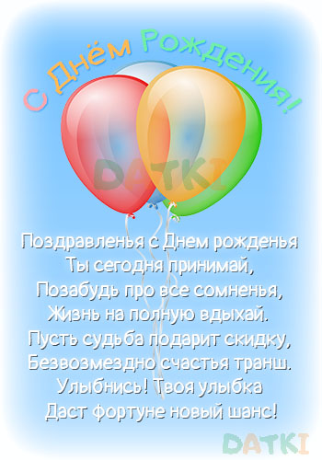**ШЕСТЬДЕСЯТ ЛЕТ**

**ИСПОЛНИТСЯ**

**Сергею Викторовичу**

**ХЕНДОГИНУ**

**Пусть года прибавляют богатство,**

**И успех, и надёжных друзей!**

**Мы желаем огромного счастья**

**И удачи большой в ЮБИЛЕЙ!**

**Чтобы близких людей пониманье**

**Помогало во всём побеждать,**

**И могли все надежды, желанья**

**Поскорее реальностью стать!**

**В.А. Мецгер – Глава Балахтонского сельсовета**

**Е.А. Гардт – председатель сельского Совета депутатов**

**_____________________________________________________________**

**Страница 12 № 7/225 «Балахтонские вести» 7 июля 2023 года**

**__________________________________________________________________________________**

**ОФИЦИАЛЬНО**

**АДМИНИСТРАЦИЯ БАЛАХТОНСКОГО СЕЛЬСОВЕТА**

**КОЗУЛЬСКОГО РАЙОНА**

**КРАСНОЯРСКОГО КРАЯ**

**ПОСТАНОВЛЕНИЕ**

19.06.2023 с. Балахтон № 18

Об утверждении плана проведения систематических карантинных фитосанитарных обследований по уничтожению подкарантинных объектов на территории Балахтонского сельсовета

В соответствии с Федеральным законом от 15.07.2000 г. № 99-ФЗ «О карантине растений», Федеральным законом от 21.07.2014 № 206-ФЗ «О карантине растений», Правилами проведения карантинных фитосанитарных обследований, утвержденных приказом Минсельхоза России от 22.04.2009 г. № 160, Приложения к перечню карантинных объектов (вредителей растений, возбудителей болезней растений) и растений (сорняков), утвержденного приказом Минсельхоза России от 15.12.2014 № 501, Законом Красноярского края от 05.12.2019 № 8-3414 «О краевом бюджете на 2020 год и плановый период 2011-2022 годов, руководствуясь Уставом Балахтонского сельсовета, ПОСТАНОВЛЯЮ:

1. Утвердить план проведения систематических карантинных фитосанитарных обследований подкарантинных объектов, в том числе земель сельскохозяйственного назначения на 2023 год, согласно приложению № 1.

2. Утвердить состав комиссии по проведению карантинных фитосанитарных обследований подкарантинных объектов, в том числе земель сельскохозяйственного назначения на 2023 год, согласно приложению № 2.

3. Комиссии по проведению карантинных фитосанитарных обследований подкарантинных объектов, по результатам проведенного обследования, регулярно сообщать о площади произрастания подкарантинных объектов в районную антинаркотическую комиссию,

4. В связи с приостановлением механизма субсидирования муниципальных образований на производство работ по уничтожению и предоставление для этих целей гербицидов, на основании вышеизложенного:

- провести ликвидацию выявленных очагов.

5. Постановление вступает в силу со дня его подписания и подлежит опубликованию в местном печатном издании «Балахтонские вести».

6. Контроль за исполнением настоящего постановления возложить на заведующую хозяйством администрации сельсовета – Колбасову Анастасию Викторовна.

И.о Главы сельсовета

Заместитель главы администрации сельсовета Н.Н. Кионова

ПРИЛОЖЕНИЕ № 1

к Постановлению администрации Балахтонского сельсовета от 19.06.2023 № 18

**План**

**проведения систематических карантинных фитосанитарных обследований подкарантинных объектов, в том числе земель сельскохозяйственного назначения на 2023 год**

|  |  |  |  |  |  |
| --- | --- | --- | --- | --- | --- |
| № п/п | Населенный пункт территория, которого полежит обследованию | Сроки проведения обследования, периодичность каждые 20 дней | Метод проведения обследования | Процедуры учёта карантинных объектов | Ответственный за проведение обследования |
| 1 | с. Балахтон | 03.07.2023  24.07.2023  14.08.2023  04.09.2023  25.09.2023 | Визуальный осмотр | Учет сорных растений, отбор образцов на наличие карантинных организмов | Заведующий хозяйством администрации сельсовета  А.В. Колбасова |
| 2 | д. Красный Яр |
| 3 | д. Глушково |
| 4 | д. Ничково |
| 5 | д. Мальфино |

**_____________________________________________________________**

**Страница 13 № 7/225 «Балахтонские вести» 7 июля 2023 года**

**__________________________________________________________________________________**

ПРИЛОЖЕНИЕ № 2

к Постановлению администрации Балахтонского сельсовета от 19.06.2023 № 18

**Состав комиссии по проведению карантинных фитосанитарных обследований подкарантинных объектов,**

**в том числе земель сельскохозяйственного назначения на 2023 год:**

Мецгер Владимир Александрович – глава сельсовета – председатель комиссии;

Колбасова Анастасия Викторовна – завхоз администрации Балахтонского сельсовета – секретарь комиссии;

Члены комиссии:

Гардт Владимир Владимирович – техник по благоустройству и пожарной безопасности администрации Балахтонского сельсовета:

Ковалевич Ольга Викторовна – ведущий специалист по сельскому хозяйству администрации Козульского района (по согласованию).

**АДМИНИСТРАЦИЯ БАЛАХТОНСКОГО СЕЛЬСОВЕТА**

**КОЗУЛЬСКОГО РАЙОНА КРАСНОЯРСКОГО КРАЯ**

**ПОСТАНОВЛЕНИЕ**

19.06.2023 с. Балахтон № 18

О проведении двухмесячника санитарной очистки и благоустройства

территорий населённых пунктов Балахтонского сельсовета

В соответствии с подпунктом 9 пункта 1 статьи 6 Устава сельсовета, планом работы администрации сельсовета и в целях улучшения очистки улиц, тротуаров, дворовых территорий от грязи и мусора, наведения санитарного порядка в населённых пунктах сельсовета, ПОСТАНОВЛЯЮ:

1. Провести с 20 июня 2023 года по 20 августа 2023 года двухмесячник санитарной очистки и благоустройства территорий населённых пунктов Балахтонского сельсовета.
2. Утвердить план мероприятий по проведению двухмесячника санитарной очистки и благоустройства территорий населённых пунктов Балахтонского сельсовета согласно приложению.
3. В рамках проведения Всероссийского субботника, в период с 20.06.2023 года до 01.09.2023 года, рекомендовать всем руководителям организаций расположенных на территории Балахтонского сельсовета организовать коллективные субботники с привлечением местного населения.
4. Контроль за исполнением настоящего постановления оставляю за собой.
5. Постановление вступает в силу со дня подписания и подлежит опубликованию в местном печатном издании «Балахтонские вести», и размещению на официальном сайте администрации в сети Интернет.

И.о Главы сельсовета

Заместитель главы администрации сельсовета Н.Н. Кионова

ПРИЛОЖЕНИЕ

К Постановлению администрации сельсовета от 19.06.2023 № 19

**План мероприятий по проведению двухмесячника санитарной очистки и благоустройства**

**территорий населённых пунктов Балахтонского сельсовета**

|  |  |  |  |
| --- | --- | --- | --- |
| **№ п/п** | **Наименование**  **мероприятия** | **Срок исполнения** | **Контроль** |

**Администрация Балахтонского сельсовета**

|  |  |  |  |  |
| --- | --- | --- | --- | --- |
| 1. | Ремонт водопровода в с. Балахтон | Май – август | | Глава сельсовета В. А. Мецгер |
| 2. | Ремонт дорог по населённым пунктам сельсовета | Май-октябрь | | -//- |
| 3. | Ремонт уличного освещения по населённым пунктам сельсовета | Май-сентябрь | | -//- |
| 4. | Устройство минерализованных полос по всем населённым пунктам сельсовета | Май | | -//- |
| 5. | Грейдеровка дорог по населённым пунктам сельсовета | Май-сентябрь | | -//- |
| **Страница 14 № 7/225 «Балахтонские вести» 7 июля 2023 года** | | | | |
| 6. | Очистка территории кладбища в населенных пунктах сельсовета | | Май | -//- |
| 7. | Участие коллектива администрации в субботнике по уборке территории администрации | | Апрель – Май | Зам. главы администрации Н.Н. Кионова |
| 8. | Очистка действующих колодцев по населённым пунктам сельсовета | | Июнь – июль | Техник по благоустройству и ПБ В.В. Гардт |

**МКБОУ «Балахтонская СОШ»**

|  |  |  |  |
| --- | --- | --- | --- |
| 1. | Уборка прилегающей территории и побелка ограждений | Май | Директор школы А.С. Лобос |
| 2. | Разбивка клумб и высадка цветов | Июнь | -//- |
| 3. | Скашивание травы на прилегающей территории | В течение лета | -//- |

**Балахтонская врачебная амбулатория**

|  |  |  |  |
| --- | --- | --- | --- |
| 1. | Уборка прилегающей территории | Апрель | Руководитель Грушевская М.Т. |
| 2. | Разбивка клумб и высадка цветов | Июнь | -//- |
| 3. | Скашивание травы на прилегающей территории | В течение лета | -//- |

**Филиал Балахтонский СДК МБУК «Козульская ЦКС»**

|  |  |  |  |
| --- | --- | --- | --- |
| 1. | Уборка прилегающей территории | Апрель - Май | *Зав. филиалом Балахтонский СДК О.А.Таран* |
| 2. | Побелка стволов высаженных деревьев, побелка ограждения и фасада здания | Май | -//- |
| 3. | Разбивка клумб и высадка цветов | Июнь | -//- |
| 4. | Скашивание травы на прилегающей территории | В течение лета | -//- |

**МКДОУ детский сад № 8 «Светлячок»**

|  |  |  |  |
| --- | --- | --- | --- |
| 1. | Уборка прилегающей территории | Апрель | Заведующая детского сада  И.В. Каширцева |
| 2. | Побелка ограждения, разбивка клумб и высадка цветов | Май - Июнь | -//- |
| 3. | Скашивание травы на прилегающей территории | В течение лета | -//- |

**Магазины**

|  |  |  |  |
| --- | --- | --- | --- |
| 1. | Уборка прилегающей территории | Май | Индивидуальные предприниматели |
| 2. | Ремонт, побелка ограждений и фасадов зданий | Май | Индивидуальные предприниматели |
| 3 | Скашивание травы на прилегающей территории | В течение лета | -//- |

**Сельские клубы, фельдшерско-акушерские пункты**

|  |  |  |  |
| --- | --- | --- | --- |
| 1. | Уборка прилегающей территории | Май | Специалист сельского клуба, заведующий ФАП |
| 2. | Побелка ограждения | Май | -//- |
| 3. | Скашивание травы на прилегающей территории | В течение лета | -//- |

**Спортивная площадка села Балахтон «Добрыня»**

|  |  |  |  |
| --- | --- | --- | --- |
| 1. | Ремонт спортивной площадки | В течение лета | Инструктор по ФП В.А. Филатов |
| 2. | Уборка прилегающей территории | В течение лета | -//- |
| 3. | Скашивание травы на прилегающей территории | В течение лета | -//- |

**Население**

|  |  |  |  |
| --- | --- | --- | --- |
| 1. | Уборка приусадебных участков и прилегающих территорий | Май | Жители  сельсовета |
| 2. | Ремонт и побелка (покраска) заборов, ворот, ограждений | Июнь | -//- |
| 3. | Уничтожение сорняков и травостоя на территориях, прилегающих к участкам | В течение лета | -//- |

**_____________________________________________________________**

**Страница 15 № 7/225 «Балахтонские вести» 7 июля 2023 года**

**_____________________________________________________________________________________**

**БАЛАХТОНСКИЙ СЕЛЬСКИЙ СОВЕТ ДЕПУТАТОВ**

**КОЗУЛЬСКОГО РАЙОНА КРАСНОЯРСКОГО КРАЯ**

**РЕШЕНИЕ**

27.06.2023 с. Балахтон № 24-151р

Об исполнении бюджета муниципального образования Балахтонский сельсовет за 2022-ой год

В соответствии с Бюджетным кодексом Российской Федерации, Федеральным законом от 6 октября 2003г. № 131-ФЗ « Об общих принципах организации местного самоуправления в Российской Федерации», ст. 25 Устава Балахтонского сельсовета, Положением о бюджетном процессе в муниципальном образовании Балахтонский сельсовет, Балахтонский сельский Совет депутатов РЕШИЛ:

1. Утвердить отчет об исполнении бюджета за 2022 год, в том числе:

- по доходам в сумме 11 616 625,44рублей

- по расходам в сумме 11 677 950,47 рублей.

Исполнение сельского бюджета с дефицитом (профицитом) 44 325,23 рублей.

2. Утвердить отчет об исполнении бюджета за 2022 год со следующими показателями:

- доходы бюджета по кодам классификации доходов согласно приложению 3 к настоящему Решению;

- расходы бюджета согласно приложениям 4,5,6,7 к настоящему Решению;

3. Настоящее Решение вступает в силу в день, следующий за днем его официального опубликования в местном периодическом издании «Балахтонские вести» и подлежит размещению на официальном сайте Балахтонского сельсовета.

Председатель

Балахтонского сельского Совета депутатов Е.А. Гардт

Глава

Балахтонского сельсовета В.А. Мецгер

**БАЛАХТОНСКИЙ СЕЛЬСКИЙ СОВЕТ ДЕПУТАТОВ**

**КОЗУЛЬСКОГО РАЙОНА КРАСНОЯРСКОГО КРАЯ**

**РЕШЕНИЕ**

27.06.2023 с. Балахтон № 24-152р

Об установлении срока рассрочки оплаты приобретаемого субъектами малого и среднего предпринимательства арендуемого ими недвижимого и движимого имущества, находящегося в муниципальной собственности, при реализации преимущественного права на приобретение такого имущества

В соответствии с Федеральным законом от 06.10.2003 № 131-Ф3 «Об общих принципах организации местного самоуправления в Российской Федерации», на основании пункта 1 статьи 5 Федерального закона от 22.07.2008 № 159-ФЗ «Об особенностях отчуждения недвижимого имущества, находящегося в государственной или в муниципальной собственности и арендуемого субъектами малого и среднего предпринимательства, и о внесении изменений в отдельные законодательные акты Российской Федерации», руководствуясь Уставом Балахтонского сельсовета, Балахтонский сельский Совет депутатов РЕШИЛ:

1. Установить, что срок рассрочки оплаты приобретаемого субъектами малого и среднего предпринимательства арендуемого ими имущества, находящегося в муниципальной собственности, при реализации преимущественного права на приобретение такого имущества, составляет пять лет для недвижимого имущества и 3 года для движимого имущества.

2. Решение Балахтонского сельского Совета депутатов от 28.01.2019 № 30-152р «Об установлении срока рассрочки оплаты приобретаемого субъектами малого и среднего предпринимательства арендуемого ими недвижимого имущества, находящегося в муниципальной собственности, при реализации преимущественного права на приобретение такого имущества» считать утратившим силу.

3. Контроль за исполнением Решения возложить на главу муниципального образования Балахтонский сельсовет.

4. Настоящее Решение вступает в силу в день, следующий за днём его опубликования в местном периодическом издании «Балахтонские вести».

Председатель

Балахтонского сельского Совета депутатов Е.А. Гардт

Глава

Балахтонского сельсовета В.А. Мецгер

**_____________________________________________________________**

**Страница 16 № 7/225 «Балахтонские вести» 7 июля 2023 года**

**_____________________________________________________________________________________**

**БАЛАХТОНСКИЙ СЕЛЬСКИЙ СОВЕТ ДЕПУТАТОВ**

**КОЗУЛЬСКОГО РАЙОНА**

**КРАСНОЯРСКОГО КРАЯ**

**РЕШЕНИЕ**

27.06.2023 с. Балахтон № 24-153р

О внесении изменений в Решение Балахтонского сельского Совета депутатов от 25.01.2021 № 10-73р «Об утверждении Положения «Об условиях и порядке предоставления муниципальному служащему права на пенсию за выслугу лет за счёт средств бюджета Балахтонского сельсовета»

В соответствии с Законом Красноярского края от 06.04.2023 № 5-1710 «О внесении изменений в Закон края «Об особенностях правового регулирования муниципальной службы в Красноярском крае», руководствуясь Уставом Балахтонского сельсовета, Балахтонский сельский Совет депутатовРЕШИЛ:

1. Внести следующие изменения в статью 2 Положения «Об условиях и порядке предоставления муниципальному служащему права на пенсию за выслугу лет за счёт средств бюджета Балахтонского сельсовета», утверждённое Решением от 25.01.2021 № 10-73р:

- пункт 2.2 дополнить абзацем следующего содержания:

«Количество окладов для назначения пенсии, предусмотренное абзацем первым настоящего пункта, увеличивается на 0,1оклада для назначения пенсии за каждый полный год стажа муниципальной службы свыше 30 лет, но не более чем до 3,8 оклада для назначения пенсии включительно.»;

- в пункте 2.3: слова «размера должностного оклада по соответствующей должности государственной гражданской службы края, установленного» заменить словами «размера оклада денежного содержания по соответствующей должности государственной гражданской службы края, рассчитываемого в соответствии с»;

- в пункте 2.12: слова «2,8 должностного оклада» заменить словами «2,8 суммы должностного оклада и ежемесячной надбавки за классный чин (далее в Положении – оклад для назначения пенсии).

- дополнить пунктом 2.16 следующего содержания:

«2.16. Муниципальным служащим при наличии стажа муниципальной службы не менее 20 лет в государственных органах Красноярского края, органах местного самоуправления, избирательных комиссиях муниципальных образований, расположенных на территории края, имеющих право на пенсию за выслугу лет в соответствии с положениями Закона края № 5-1565, при увольнении с муниципальной службы в крае, за исключением оснований увольнения с муниципальной службы, предусмотренных пунктами 3 и 5 части 1 статьи 19 Федерального закона от 2 марта 2007 года № 25-ФЗ «О муниципальной службе в Российской Федерации», пунктами 5-11 части 1 статьи 81 Трудового кодекса Российской Федерации, предусмотрена выплата единовременного денежного вознаграждения в размере, не превышающем двукратного месячного денежного содержания по должности муниципальной службы, замещавшейся на день увольнения.

Право на единовременное денежное вознаграждение может быть предоставлено муниципальным служащим, замещавшим непосредственно перед увольнением должности муниципальной службы не менее 12 полных месяцев.

В состав месячного денежного содержания учитываемого при определении размера единовременного денежного вознаграждения, включаются должностной оклад муниципального служащего, ежемесячная надбавка за особые условия муниципальной службы, ежемесячная процентная надбавка к должностному окладу за работу со сведениями, составляющими государственную тайну, ежемесячное денежное поощрение, а также 1/12 размера дополнительных выплат (премии, материальная помощь, выплачиваемая за счёт средств фонда оплаты труда, единовременная выплата при предоставлении ежегодного оплачиваемого отпуска), начисленных муниципальному служащему в течение 12 календарных месяцев, предшествующих дате увольнения. Для всех составляющих месячного денежного содержания муниципального служащего, указанных в настоящем пункте, применяется районный коэффициент, процентная надбавка к заработной плате за стаж работы в районах Крайнего Севера и приравненных к ним местностях, в иных местностях края с особыми климатическими условиями.

При установлении единовременного денежного вознаграждения его выплата осуществляется муниципальному служащему только один раз за всё время прохождения муниципальной службы в органах местного самоуправления муниципальных образований края органом местного самоуправления, в котором муниципальный служащий проходил муниципальную службу непосредственно перед увольнением.».

2. Контроль за исполнением Решения возложить на Главу Балахтонского сельсовета.

3. Решение вступает в силу в день, следующий за днём официального опубликования в местном периодическом издании «Балахтонские вести».

Председатель

Балахтонского сельского Совета депутатов Е.А. Гардт

Глава

Балахтонского сельсовета В.А. Мецгер

**_____________________________________________________________**

**Страница 17 № 7/225 «Балахтонские вести» 7 июля 2023 года**

**_____________________________________________________________________________________**

**БАЛАХТОНСКИЙ СЕЛЬСКИЙ СОВЕТ ДЕПУТАТОВ**

**КОЗУЛЬСКОГО РАЙОНА КРАСНОЯРСКОГО КРАЯ**

**РЕШЕНИЕ**

27.06.2023 с. Балахтон № 24-154р

О внесении изменений в Регламент Балахтонского сельского Совета депутатов

В целях приведения Регламента Балахтонского сельского Совета депутатов в соответствие с Федеральным законом от 06.10.2003 № 131-ФЗ «Об общих принципах организации местного самоуправления в Российской Федерации», руководствуясь статьёй 22 Устава Балахтонского сельсовета, Балахтонский сельский Совет депутатов **РЕШИЛ:**

**1**. Внести в Решение Балахтонского сельского Совета депутатов от 02.02.2022 № 13-96р «Об утверждении Регламента Балахтонского сельского Совета депутатов следующие изменения:

**1.1.** главу вторую Регламента Балахтонского сельского Совета депутатов дополнить статьей12.1 следующего содержания:

**«Статья. 12.1 Порядок рассмотрения вопроса о прекращении полномочий депутата Балахтонского сельского Совета депутатов, в случае отсутствия депутата без уважительных причин на всех заседаниях Балахтонского сельского Совета депутатов в течение шести месяцев подряд**

1. Депутат Балахтонского сельского Совета депутатов обязан присутствовать на заседаниях Балахтонского сельского Совета депутатов. О невозможности присутствовать на заседании по уважительной причине депутат Балахтонского сельского Совета депутатовобязан письменно уведомить Председателя Балахтонского сельского Совета депутатовдо начала заседания представительного органа муниципального образования с приложением подтверждающих документов.

2. При рассмотрении вопроса о досрочном прекращении полномочий депутата, в случае отсутствия депутата без уважительных причин на всех заседаниях Балахтонского сельского Совета депутатов в течение шести месяцев подряд, следует учитывать, что уважительными причинами отсутствия депутата Балахтонского сельского Совета депутатов на заседании Балахтонского сельского Совета депутатов являются временная нетрудоспособность, направление в служебную командировку, направление на дополнительное профессиональное образование, применение по решению суда мер процессуального принуждения в виде заключения под стражу и другие уважительные причины, не позволяющие присутствовать на заседании представительного органа муниципального образования*,* которые должны бытьдокументально подтверждены.

3. Факт отсутствия депутата Балахтонского сельского Совета депутатовпо уважительной (неуважительной) причине оформляется протокольным решением Балахтонского сельского Совета депутатов*.*

4. Прекращение полномочий депутата Балахтонского сельского Совета депутатов оформляется решением Балахтонского сельского Совета депутатов, принимаемым не менее чем двумя третями голосов депутатов от числа избранных депутатов Балахтонского сельского Совета депутатов.

5. При рассмотрении и принятии Балахтонским сельским Советом депутатов решения о досрочном прекращении полномочий депутата Балахтонского сельского Совета депутатов должны быть обеспечены:

1) заблаговременное получение депутатом Балахтонского сельского Совета депутатов уведомления о дате и месте проведения соответствующего заседания;

2) предоставление депутату Балахтонского сельского Совета депутатоввозможности дать депутатам Балахтонского сельского Совета депутатов объяснения по поводу обстоятельств, выдвигаемых в качестве основания для досрочного прекращения полномочий.

6. Решение о прекращении полномочий депутата, в случае отсутствия депутата без уважительных причин на всех заседаниях Балахтонского сельского Совета депутатов в течение шести месяцев подряд, вступает в силу в день, следующий за днем опубликования в местном периодическом издании «Балахтонские вести».

7. Копия решения о прекращении полномочий депутата, в случае отсутствия депутата без уважительных причин на всех заседаниях Балахтонского сельского Совета депутатов в течение шести месяцев подряд в течение трех дней со дня вступления в силу соответствующего решения вручается указанному депутату под роспись либо в этот же срок направляется ему заказным письмом с уведомлением.

8. Депутат, полномочия которого прекращены, вправе обжаловать решение Балахтонского сельского Совета депутатов о прекращении полномочий в судебном порядке.*».*

**1.2.** главу седьмую Регламента Балахтонского сельского Совета депутатов дополнить статьей43.1 следующего содержания:

**«Статья 43.1 Порядок проведения депутатских слушаний**

1. Депутатские слушания проводятся по инициативе одной или нескольких постоянных комиссий Совета депутатов, на которые возлагается организация и проведение депутатских слушаний. Распоряжение о проведении депутатских слушаний подписывает председатель Совета депутатов.

2. Информация о теме депутатских слушаний, месте и времени их проведения публикуется в местном периодическом издании «Балахтонские вести» не позднее, чем за пять дней до начала проведения депутатских слушаний.

**_____________________________________________________________**

**Страница 18 № 7/225 «Балахтонские вести» 7 июля 2023 года**

**_____________________________________________________________________________________**

Состав лиц, приглашённых на депутатские слушания, определяется постоянной комиссией Совета депутатов, которой организуются депутатские слушания.

3. Депутатские слушания могут проводиться в открытом и закрытом режимах.

Депутатские слушания в закрытом режиме проводятся в случаях ограничения доступа к обсуждаемой информации в соответствии с федеральным законодательством.

На закрытых депутатских слушаниях обсуждаются вопросы содержащие сведения, составляющие государственную и иную охраняемую законом тайну.

Представители средств массовой информации и общественности на закрытые депутатские слушания не допускаются.

Продолжительность депутатских слушаний определяет постоянная комиссия Совета депутатов исходя из характера обсуждаемых вопросов.»

**2.** Контроль за исполнением настоящего Решения возложить на постоянную комиссию по вопросам депутатской деятельности и Регламенту (председатель постоянной комиссии Т.В. Андрияненко).

3. Настоящее Решение вступает в силу в день, следующий за днём его официального опубликования в местном периодическом издании «Балахтонские вести».

Настоящее Решение подлежит размещению на официальном сайте Балахтонского сельсовета <http://balahton.ru/>.

Председатель Совета депутатов Е.А. Гардт

Глава Балахтонского сельсовета В.А. Мецгер

**БАЛАХТОНСКИЙ СЕЛЬСКИЙ СОВЕТ ДЕПУТАТОВ**

**КОЗУЛЬСКОГО РАЙОНА КРАСНОЯРСКОГО КРАЯ**

**РЕШЕНИЕ**

27.06.2023 с. Балахтон № 24-155р

Об утверждении Порядка проведения антикоррупционной экспертизы нормативных правовых актов и проектов нормативных правовых актов Балахтонского сельского Совета депутатов

В соответствии с пунктом 3 части 1 статьи 3 Федерального закона от 17.07.2009 № 172-ФЗ «Об антикоррупционной экспертизе нормативных правовых актов и проектов нормативных правовых актов», статьёй 5 Закона Красноярского края от 07.07.2009 № 8-3610 «О противодействии коррупции в Красноярском крае», руководствуясь Уставом Балахтонского сельсовета, Балахтонский сельский Совет депутатов РЕШИЛ:

1. Утвердить Порядок проведения антикоррупционной экспертизы нормативных правовых актов и проектов нормативных правовых актов Балахтонского сельского Совета депутатов согласно Приложению.

2. Контроль за исполнением настоящего Решения возложить на председателя Балахтонского сельского Совета депутатов.

3. Решение Балахтонского сельского Совета депутатов от 25.11.2011 № 13-83р «Об утверждении Положения о порядке проведения антикоррупционной экспертизы нормативных правовых актов Балахтонского сельского Совета депутатов» считать утратившим силу.

4. Решение вступает в силу со дня его официального опубликования в местном периодическом издании «Балахтонские вести».

Председатель Совета депутатов Е.А. Гардт

Глава Балахтонского сельсовета В.А. Мецгер

***___________________________________________________***

***Балахтонские вести***

**Учредитель:** Балахтонский сельский Совет депутатов Козульского района

**Наш адрес:** с. Балахтон ул. Советская 82В

Газета выходит один раз в месяц

Тираж 30 экземпляров

**Ответственный за выпуск** **и редактор** Елена Арнольдовна Гардт

***С электронной версией газеты можно ознакомиться***

***На сайте Балахтонского сельсовета* http://balahton.ru/**